Архитектурен дизајн

Концептуална архитектура
Концептуалната архитектура ја организира и дефинира распределбата на одговорностите на доменско ниво, поставувајќи ја основата за понатамошен dархитектонски дизајн. Таа ја претставува иницијалната слика за тоа како функционира системот и ги дефинира клучните компоненти, нивните меѓусебни односи и интеракцијата со корисниците и надворешните сервиси.
Целта на овој дел е да се обезбеди јасна визија за тоа како апликацијата треба да одговори на функционалните и нефункционалните барања, како и да се воспостави стратегиска насока за развој, скалабилност и идни надградби на системот.
Концептуалната архитектура на нашата апликација за следење и анализа на криптовалутни податоци е изработена така што прво ги издвојуваме клучните концепти од доменот, ги поврзуваме со сценарија на употреба и потоа ги категоризираме во следните групи: Data, Function, Stakeholder, System и Abstract Concept.
Табела: Клучни концепти и категории
Data | Function | Stakeholder | System | Abstract Concept
CoinGecko листа на топ монети | Преземање податоци | Аналитичар / студент | Ingestion Service | Пазарна капитализација
Binance симболи и OHLCV податоци | Валидација и мапирање | Администратор | Symbol Mapping Service | тргување и ликвидност
Историски податоци за криптовалути | Складирање | Backend API клиент | Data Storage Service | временски серии
Барања од веб интерфејс | Филтрирање и пребарување | Краен корисник | Analytics Service | анализа на податоци
Податоци за 24h статистика | Испраќање резултати | UI клиент | Notification/Output Handler | тековни состојби

Опис на концептуалната архитектура

На сликата е прикажан концептуалниот поглед на нашата апликација. Корисникот комуницира со системот преку графичкиот веб-интерфејс (AppUI), каде се иницираат барања за анализа или преглед на криптовалутни податоци. AppUI ги проследува сите барања до Backend API-то, кое ја има централната улога во оркестрацијата на системските услуги и управувањето со пристапот до податоците.
Ingestion Service е задолжен за автоматско преземање на податоци од надворешните API-и (CoinGecko и Binance). Преку своите под-компоненти ги добива топ монетите, го проверува последниот зачуван датум и ги презема недостигачките OHLCV записи. Обработените податоци се запишуваат во Storage Service, кој претставува централен складишен домен.
Backend API овозможува пристап до складираните податоци, извршува опции за пребарување и ги комбинира податоците со тековните статистики од Binance. Analytics Service работи со веќе зачуваните податоци, генерира графици, табели и анализи, и ги испраќа назад до AppUI како визуелни резултати. На овој начин е воспоставен јасен логички тек на податоци меѓу корисникот, backend-слојот, аналитиката и ingestion-модулот.
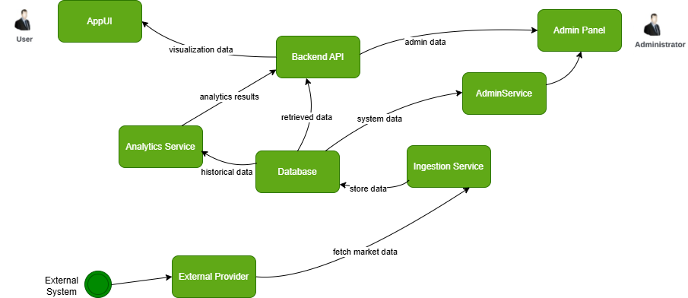
Слика 1 - Концептуална архитектура

2. Извршна архитектура
Извршната архитектура ја опишува оперативната поставеност на целиот систем за време на неговото извршување, вклучувајќи ги клиентските компоненти, backend серверот, процесот за автоматско преземање податоци и пристапот до базата. Овој архитектонски слој е фокусиран на перформанси, стабилност, безбедност и скалабилност, со цел да обезбеди непречено функционирање на апликацијата и сигурна комуникација со надворешните крипто сервиси.
Во основната извршна архитектура, корисникот комуницира со системот преку веб прелистувач, каде што е прикажана фронтенд апликацијата развиена со HTML, CSS и JavaScript (или React). Интерфејсот иницира HTTP барања до Backend API серверот (FastAPI), кој ја извршува бизнис логиката – ги валидара параметрите, пристапува до базата и по потреба прави надворешни повици кон Binance API за дополнителни информации (како 24h статистика). По обработката, API ја враќа финалната JSON-структура што фронтендот ја визуелизира во форма на табели, графици или статистички панели.
2.1 Едноставна верзија на извршната архитектура
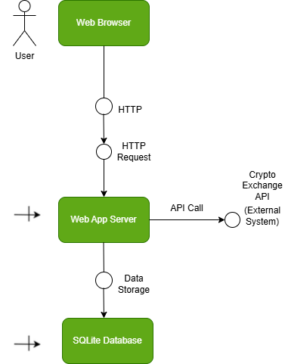
Во едноставната варијанта, текот на податоците е линеарен:
корисникот преку веб прелистувач испраќа барање, Backend API ги обработува податоците и резултатот се враќа назад до фронтендот. Сите историски OHLCV податоци се земаат од SQLite базата, која претставува централен складишен систем.

Слика 2.1: Едноставна верзија на извршна архитектура
2.2 Детална верзија на извршната архитектура
Деталната извршна архитектура ја прикажува целосната динамика на системот, вклучувајќи го и процесот на автоматско ingest-ирање криптовалутни податоци. Во позадина работи независен Ingestion Service, кој периодично:
- ја презема листата на топ монети од CoinGecko
- прави мапирање со Binance симболи
- ја проверува последната зачувана дата во базата
- ги презема недостигачките дневни OHLCV записи од Binance
- ги валидара и ги запишува во SQLite базата
Ingestion процесот работи паралелно со Backend API, но независно од него. Додека ingestion го ажурира складиштето, Backend API истовремено ги опслужува корисничките барања и чита само веќе валидирани и складирани податоци.
Ова separation-of-concerns овозможува:
- побрзо одговарање на API барањата
- минимално оптоварување врз front-facing серверот
- стабилен ingest без прекин на услугите
- можност за идно раздвојување на услугите на различни сервери

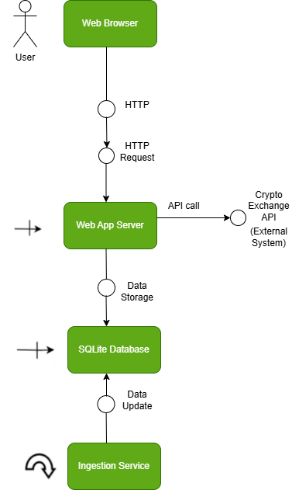
Слика 2.2: Детална верзија на извршна архитектура

3. Имплементациска архитектура
Имплементациската архитектура се фокусира на тоа како технички е конструирана целата веб-апликација, опфаќајќи ги сите компоненти што ја реализираат системската логика: фронтендот, бекендот, модулот за ingest, сервисите за обработка и пристапот до базата на податоци.
Главниот фокус е насочен кон обезбедување на стабилност, одржливост и јасно одделени слоеви кои овозможуваат лесно одржување, модуларност и проширливост.
Корисничкиот интерфејс е развиен како веб-апликација. Визуелниот дизајн е подготвен во Figma, а финалната имплементација е направена со HTML, CSS и JavaScript (или React.js во финална фаза). UI слојот дозволува избор на криптовалута, филтри по датуми, иницирање анализи, како и преглед на табели и графички визуелизации. Секое корисничко дејство резултира со HTTP барање кон бекендот.
Апликативниот сервер е развиен со Python FastAPI, кој го реализира API слојот на системот. FastAPI ги прима барањата, ги валидира параметрите преку Pydantic шеми и пристапува до податочниот слој. Логиката е организирана во рути, сервисни класи и data-access модул, што обезбедува чисто разделување на одговорностите.
Во позадина функционира независниот Ingestion модул, развиен исто така во Python. Овој модул е задолжен за автоматско преземање на крипто податоци од надворешните API-и (CoinGecko и Binance). Ингест логиката е поделена во три филтри: Filter 1 (топ монети), Filter 2 (последен датум), Filter 3 (преземање недостигачки OHLCV записи). Модулот користи ThreadPoolExecutor за паралелна обработка и периодично го ажурира складиштето со нови податоци.
Податочниот слој е реализиран со SQLite база, при што пристапот е имплементиран со SQLAlchemy ORM. Моделите (на пример Candle) ги дефинираат дневните OHLCV записи, индексите, релациите и ограничувањата. Базата служи како заеднички извор на податоци за бекендот и ingestion процесот.
На овој начин, имплементацијата овозможува јасно разделени компоненти:
– UI слој за интеракција со корисниците
– Backend API за обработка на барања
– Ingestion процес што работи независно и асинхроно
– ORM + база како централен податочен слој
Овој пристап овозможува стабилност, поедноставено одржување и можност за лесно додавање нови функционалности, како напредни анализи, дополнителни визуелизации или препораки базирани на историски податоци.
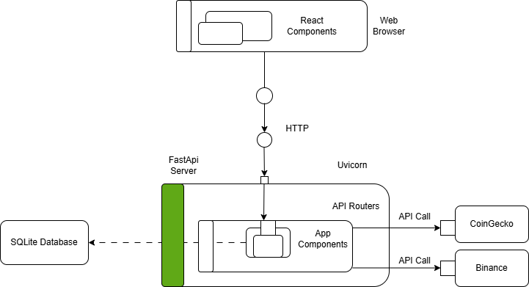
Слика 3.2 – Едноставна верзија на имплементациската архитектура
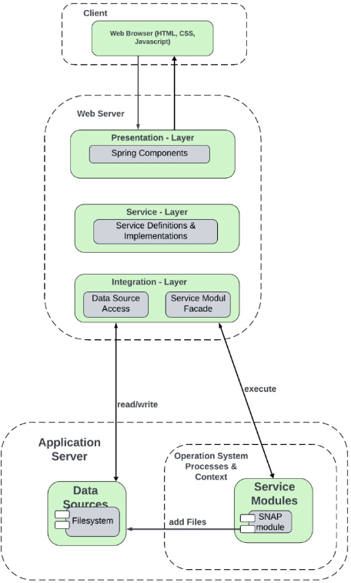
Слика 3.2: Детална верзија на имплементациска архитектура

